Б12 Ленинградское детство. Воспоминания / Л. Б. Бабушкин. – М. : Юстицинформ, 2025. – 104 с. : ил.

ISBN 978-5-7205-2150-9

В книге опубликованы воспоминания о детстве после ленинградской блокады. Автор рассказывает о жизни Ленинграда и ленинградцев во время блокады и в первые десятилетия после Великой Отечественной войны.

К воспоминаниям автора прилагается его статья о школьных шахматах. Автор благодарен И. А. Вихровой за помощь в подготовке книги.

Сайт автора: https://proint.narod.ru/

УДК 82-94

ББК 84стд1-442.3

ISBN 978-5-7205-2150-9

© Л. Б. Бабушкин, 2025

© Оформление ООО «Юстицинформ», 2025

# ГЛАВА 1

В конце сороковых годов XX века на Невском проспекте снимали трамвайные пути. Мне шел пятый год. Мы гуляли с родителями по Невскому — было много рабочих, шумно, пыльно. А я еще помнил, как совсем недавно здесь ходили трамваи.

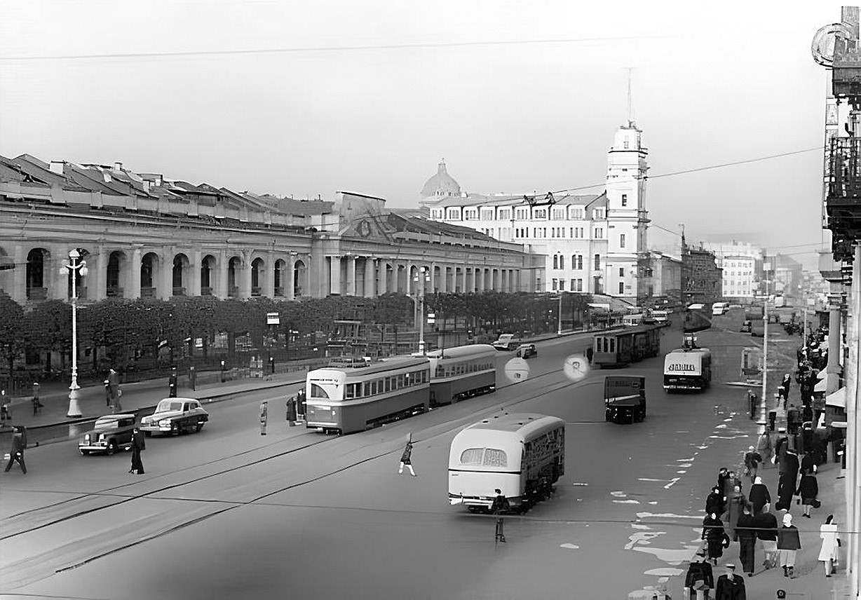

Мы — мать, отец, старший брат и я — жили на Невском (бывшим до войны проспектом 25 Октября) в доме 88. Это недалеко от площади Восстания и Московского вокзала.

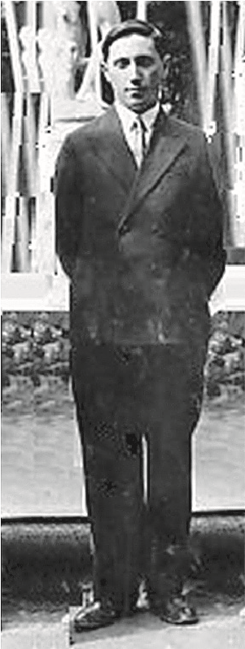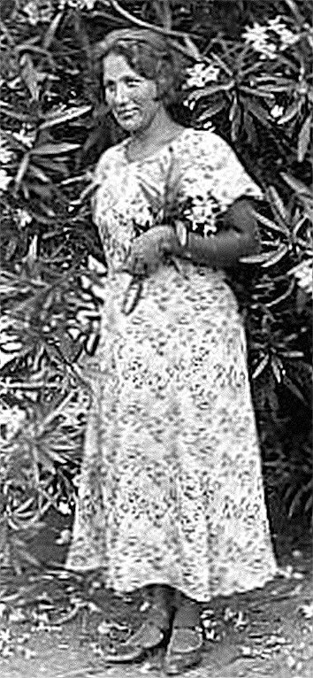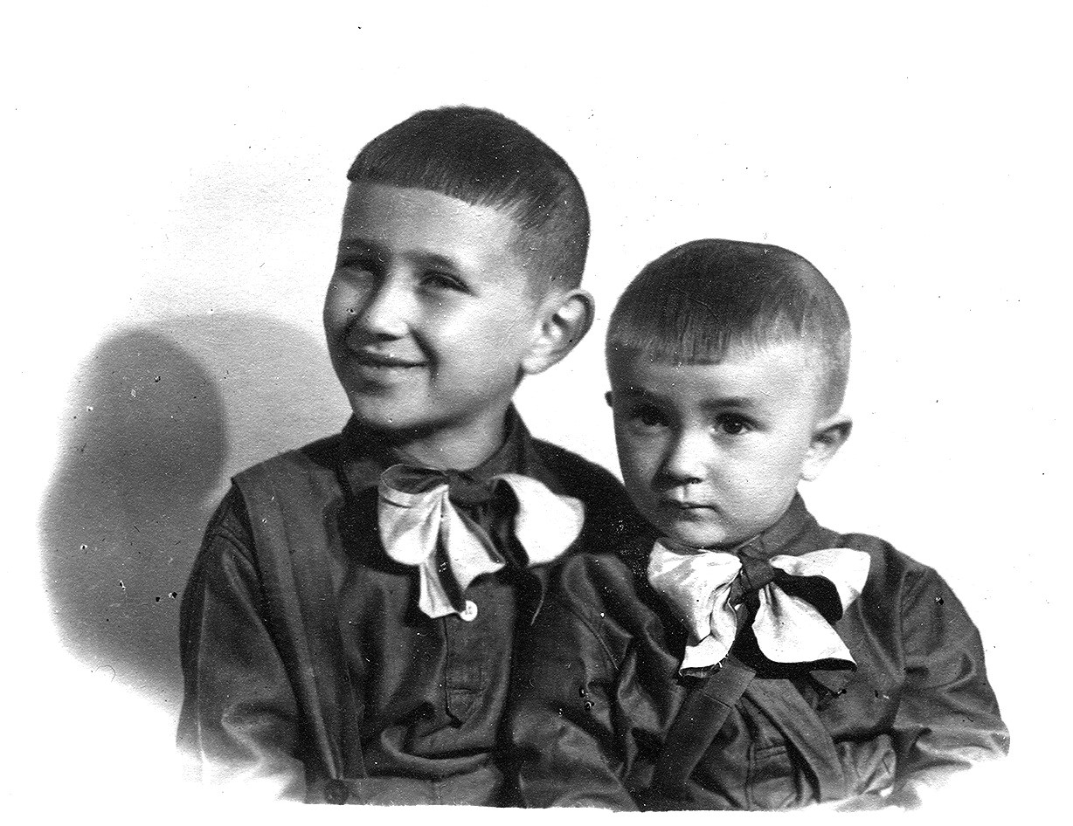

*Родители, довоенные снимки. И мы с братом в 1949 году*

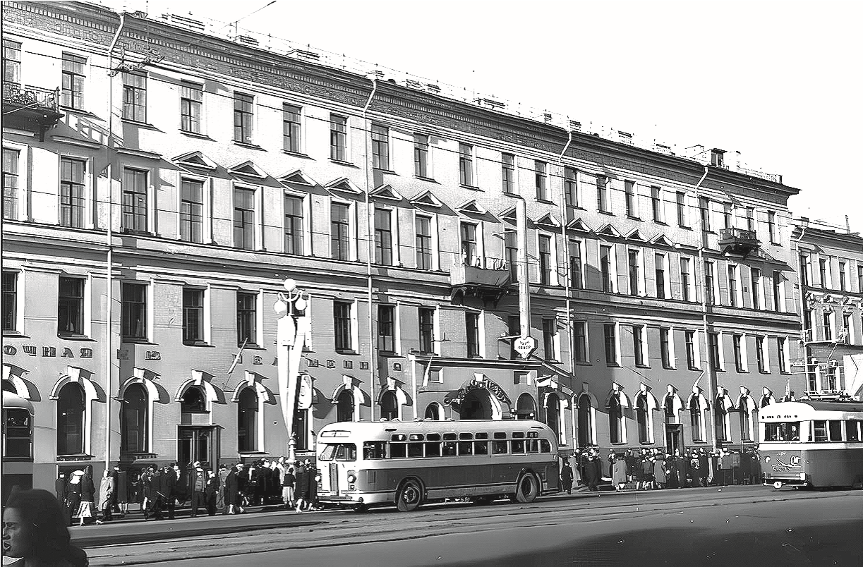

*Невский проспект, дом 88. 1949 год*

Невский проспект, дом 88.

Историческая справка

*Четырехэтажный лицевой дом поставлен во второй четверти XIX в. Строгий монотонный фасад в стиле позднего классицизма. Владельцы купцы Меняевы. В 1910– 1911 годах архитектор А. С. Хренов по заказу О. П. Кушелевой построил дворовые корпуса.*

*В начале ХХ столетия здесь находилось множество организаций — издательство «Благо», типография Денисова и Ступникова (печатались листовки эсеров), журнал «Дамский мир». В доме проходили собрания Русского литературного общества. В 1903 г. была редакция журнала «Новый путь», основанного Мережковским и Гиппиус. В журнале печатались Брюсов В. Я., Бальмонт К. Д., Белый А., Иванов В. И. Опубликованы первые стихи Блока. В 1913–1918 гг. — редакция журнала «Новый Сатирикон», который возглавлял Аверченко. В нем публиковались В. В. Маяковский, Саша Черный, Л. Н. Андреев, А. И. Куприн, А. С. Грин.*

*Также здесь находились Высшие женские естественнонаучные курсы.*

*В самом начале прошлого века торговец хлебобулочными и кондитерскими изделиями Ершов Феофан Александрович содержал на Невском пр., 88 кондитерскую-кофейню с бильярдом, залами для домино и шахмат без крепких напитков. До войны работала булочная с собственной пекарней. В двадцатых годах — артель по изготовлению колбасных продуктов («Колб артель») и магазин. Раньше были ступеньки вниз — в общественный туалет, потом там открыли кафе «Сладкоежка». Кинотеатр под названием «Union» впервые открылся на Невском, 88 в 1911 г. в специально построенном для этих целей флигеле (архитектор А. С. Хренов). В советское время неоднократно менял названия: сначала — «Пламя», затем, когда он был перепрофилирован в кинотеатр документальных фильмов, — «Хроника», в 1960-е гг. — «Новости дня».*

В этом доме тогда располагался кинотеатр «Хроника». Показывали короткие документальные ленты и детские мультфильмы. Можно было купить билет за рубль (после реформы 1961 года — десять копеек) и сидеть в зале хоть целый день, никого не выгоняли. Но так было только в рабочие часы будних дней. По воскресеньям в кассу выстраивались большие очереди, перегораживающие двор. До войны кинотеатр в этом доме носил название «Пламя».

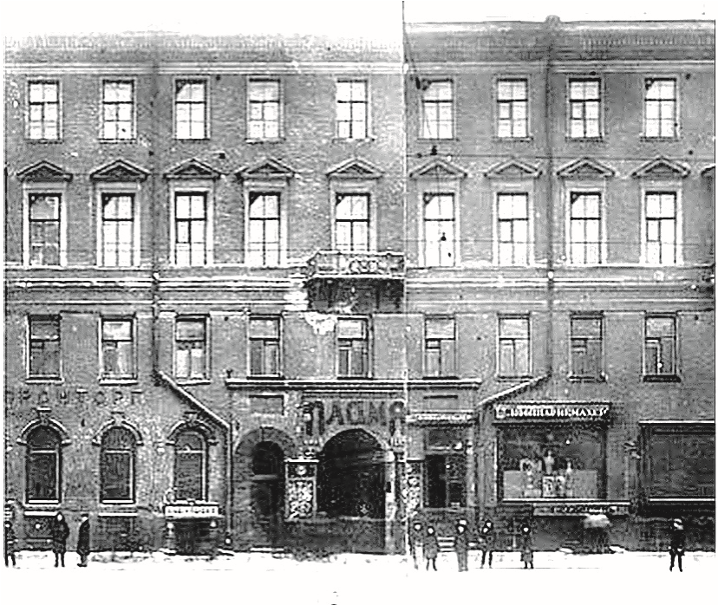*Кинотеатр «Пламя». Невский пр., 88. 1935 г.*

В квартиру на Невском родители с моим старшим братом, которому тогда не было еще и двух лет, переехали за несколько месяцев до начала войны. Прежде они жили на Колокольной улице в маленькой 9-метровой комнате. Как родители с улыбкой мне рассказывали, в комнате было так тесно, что братишка спал в ней на столе. Мать родилась в Беларуси в 1909 году, а в Ленинград переехала во второй половине 30-х годов. Её младший брат Натан Бокштейн к тому времени жил в Ленинграде уже несколько лет, он получил высшее техническое образование и вступил в компартию (тогда она называлась ВКП(б)), а в последние годы того десятилетия стал председателем Ленинградского комитета по физкультуре и спорту. Впоследствии о своей работе в комитете он немного рассказывал, например, как встречал на вокзале и обеспечивал всем необходимым гроссмейстера Решевского. В 1939 году он получил благодарность за проведение 11 всесоюзного шахматного первенства. Это отмечалось в приказе комитета по делам физкультуры и спорта.

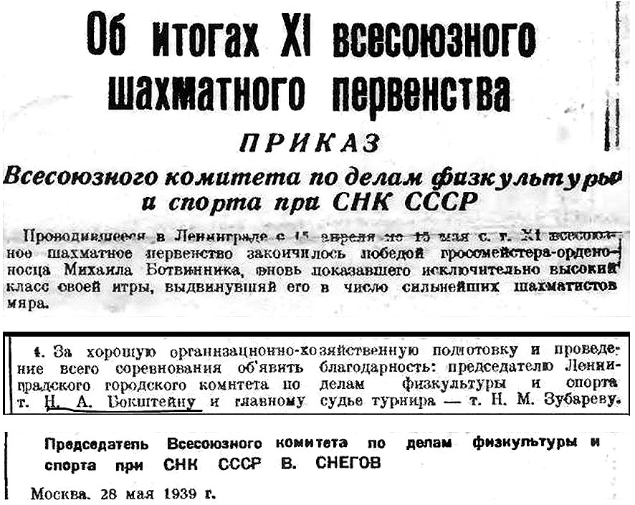

*Фрагменты приказа, опубликованного в газете «64» в 1939 году*

Комната в квартире на Невском, на четвертом этаже, в которой родители с моим маленьким братом поселились, была гораздо больше прежней, но имела и свои недостатки. Она была одной из трех в коммунальной квартире, отделенной в свое время от гораздо большей квартиры. Ей досталась черная лестница — очень крутая и очень темная. Входя на лестницу со двора, надо было сначала спуститься на несколько ступенек вниз. У этой лестницы была дурная слава, в квартире на пятом этаже жил не очень молодой вор-рецидивист. Он говорил родителям, что входную дверь в нашу квартиру можно держать открытой, — пока он жив, злоумышленники не посмеют войти.

Когда началась война, отца в армию не взяли, поскольку он довольно сильно хромал после травмы, полученной в детстве. С начала 1942 года он от сильного истощения уже не мог выходить из квартиры и погиб бы, если бы его не поддерживала мать. В июне они эвакуировались в Омск, где отца взяли на службу в нестроевую часть, и где в 1945 г. родился я.

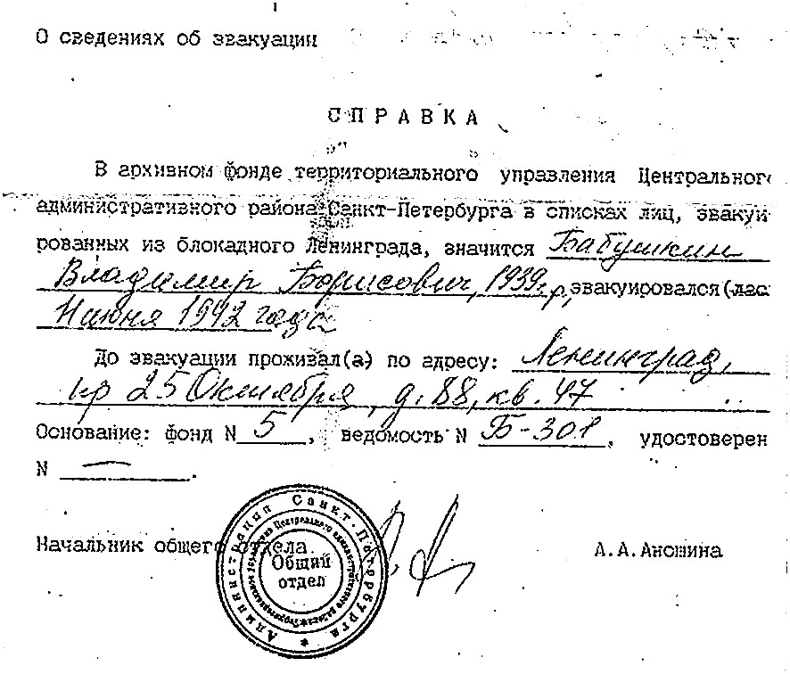*Справка, выданная брату в начале 90-х*

Квартира, в которой мы жили, располагалась в правом здании во дворе на четвертом этаже. Квартира очень темная, ее окна почти упирались в стену дома, где на первом этаже был кинотеатр.

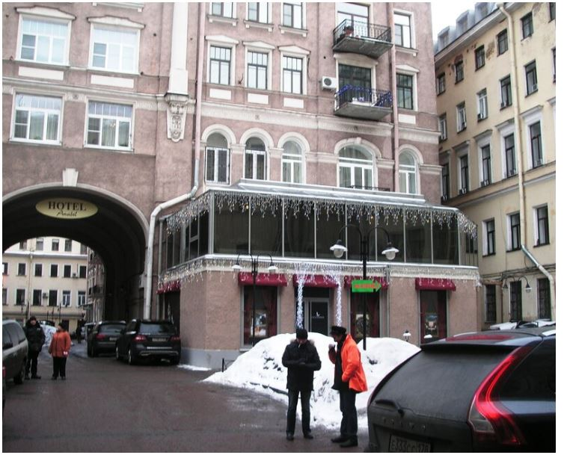

*Невский 88, двор. Современная фотография. В выступающей части здания на переднем плане был вход в кинотеатр В здании справа, третье и четветое окно за водосточной трубой на предпоследнем этаже – окна нашей комнаты в квартире, в которой я прожил первые двадцать лет жизни.*

В коммунальной квартире было три комнаты и кухня с огромной дровяной плитой, которую использовали как стол. Мы занимали самую большую комнату — 27 квадратных метров. Фанерными перегородками, не доходящими до потолка, она была разделена на 3 части: прихожую, спальню и столовую. В спальне — маленькой темной выгородке без окна — мы с братом спали и иногда делали школьные задания, но заниматься было все-таки лучше в столовой за обеденным столом. Из удобств в квартире назову кран с холодной водой на кухне и выгородку в углу кухни — уборную. В начале 50-х провели газ и поставили газовую плиту. Ванной не было, мыться ходили в баню.

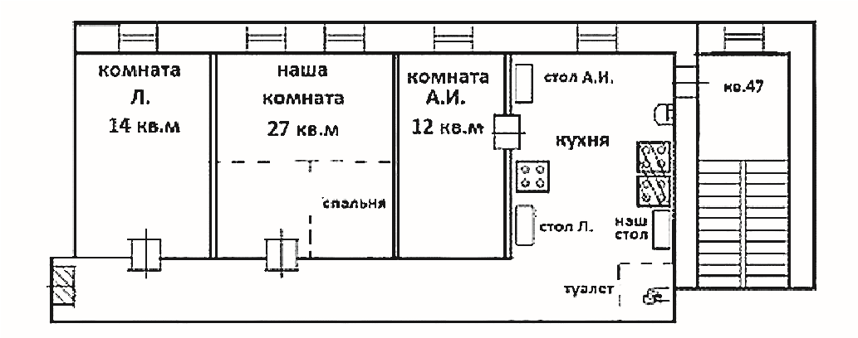

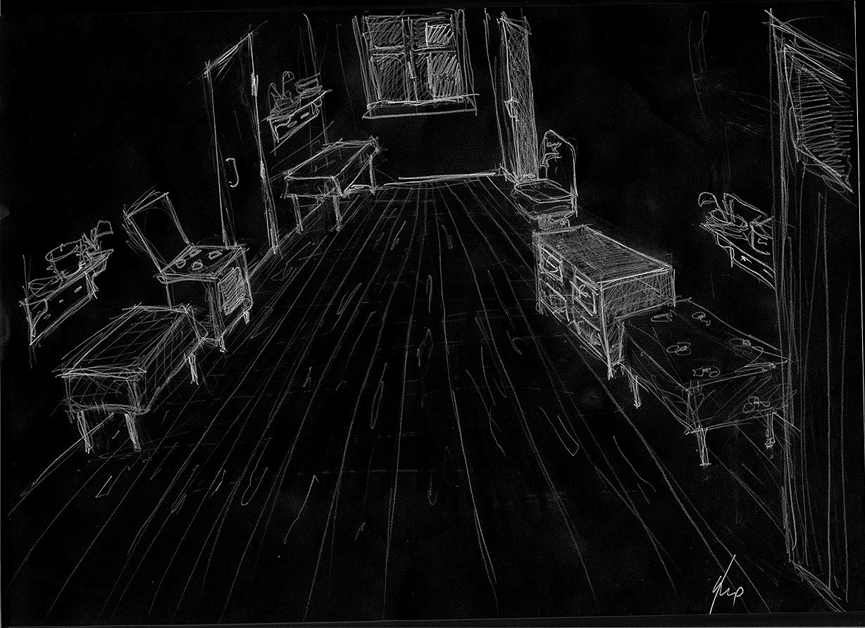

*Кухня квартиры моего детства. Рис. Инны Вихровой*

«В 1930-е гг. в первом дворе этого дома была конюшня с двумя лошадками …Зайдите на первый двор, где кино, сверните налево, в проход между домами, и через 10–15 метров войдёте в «левый дворик». Треть площади слева — это… место конюшни. Она ещё долго была после войны…, лошадей больше не было. Пустовало помещение. …Но много лет пахло лошадьми и навозом. Мы, уже после войны старшеклассники, подходили к конюшне… «нюхать наше детство»… Конюшню снесли …в шестидесятые, через несколько лет, как заколотили уборную рядом с ней. Голубую дощечку «Уборная во дворе налево» сняли под первой аркой — как с Невского входишь — много лет спустя. Точно на место той дощечки прибили фанерку со зловещим предостережением… «Уборной во дворе нет»».

*(Изяслав Лапин «Время такое», СПб., 2007.*

*С. 52–53; добавил: викки)*

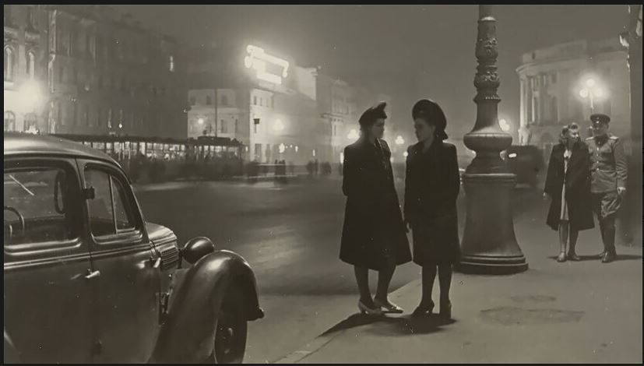 *Невский проспект в первый год после войны*

В конце сороковых годов множились признаки мирной жизни, но сохранялось еще очень много страшных последствий недавней войны. В первые послевоенные годы в Ленинграде оставалось много разрушенных зданий и множество искалеченных войной людей. Разбомбленные дома прикрывали огромные транспаранты «Храните деньги в Сберегательной кассе» и «Не оставляйте включенными электроутюги», у магазинов стояли нищие, по тротуарам передвигались люди с тяжелыми увечьями. Безногие инвалиды в выцветших гимнастерках и кителях с медалями на груди сидели на досках с колесиками и просили милостыню на базарах, у вокзалов и кинотеатров.

В 1948 году в машине «Скорой помощи» меня везли в больницу. Скарлатина. В этой же машине доставляли больную женщину. Она часто теряла сознание, и тогда к её носу подносили ватку с резким запахом нашатыря. Мать тихо разговаривала с фельдшером. В детской инфекционной больнице на Большом пр. Васильевского острова я пробыл около месяца. Мать ко мне не пускали, и она могла только заглядывать ко мне в окно, благо палата, где я лежал, была на первом этаже. Однажды мать умудрилась передать через форточку арбуз, которым насладилась вся палата — дети от 3 до 14 лет.

